

Metodología del árbol de objetivos

**Breve descripción:**

Este componente explica la metodología del árbol de objetivos, transformando problemas identificados en objetivos claros y alcanzables. Detalla el proceso de convertir el problema central en un objetivo general, unificando resultados deseados y guiando acciones. La metodología asegura soluciones efectivas y sostenibles, impactando positivamente al sector o comunidad involucrada.

**Agosto 2024**

Tabla de contenido

Introducción 1

1. Árbol de objetivos 2

¿Qué se logra con el árbol de objetivos? 2

Raíces: causas que se vuelven medios 5

Tronco: problema central que se convierte en objetivo general 6

Ramas: efectos que se vuelven fines 6

2. Análisis de alternativas 10

Procedimiento 10

Síntesis 20

Material complementario 21

Glosario 22

Referencias bibliográficas 23

Créditos 24

Introducción

El desarrollo de proyectos comienza con la identificación clara de los problemas centrales que se desean abordar. En la metodología del árbol de objetivos, estos problemas se sitúan en el tronco del árbol, representando el núcleo alrededor del cual se estructuran las soluciones. Este enfoque permite una visualización clara de cómo los problemas identificados se transforman en objetivos generales, facilitando una planificación coherente y dirigida.

Transformar el problema central en un objetivo general es un paso crucial. Este objetivo general unifica los resultados deseados y proporciona una dirección clara para el proyecto. Al formular este objetivo, se debe asegurar que sea alcanzable y que abarque todos los aspectos críticos del problema original. Esto no solo proporciona una meta clara, sino que también facilita la alineación de todas las acciones del proyecto hacia un fin común.

Finalmente, el objetivo general derivado del problema central actúa como una guía para el desarrollo de estrategias y acciones específicas. Este objetivo debe ser continuamente referenciado durante la ejecución del proyecto para asegurar que todas las actividades contribuyan a su consecución. De esta manera, el proyecto puede ofrecer soluciones efectivas y sostenibles, impactando positivamente al sector o comunidad involucrada.

# Árbol de objetivos

Luego de haber construido el árbol de problemas, es momento de plantear las situaciones o condiciones positivas que se desean obtener con la solución a los problemas identificados. Este paso se lleva a cabo realizando un árbol de objetivos, también llamado de soluciones.

El árbol de soluciones se construye a partir del árbol de problemas. El trabajo consiste en transformar las frases que indican problema en frases que indican solución, conservando la ubicación de las tarjetas en el árbol. (CRC, 2007, p. 19).

### ¿Qué se logra con el árbol de objetivos?

* Describir la situación deseada que podría existir después de solucionar los problemas mencionados en el árbol de problemas.
* Transformar las relaciones causa-efecto del árbol de problemas en relaciones medios-fines.
* Identificar por medio del diagrama del árbol, las posibles alternativas para el proyecto.

1. Árbol de problemas versus árbol de objetivos

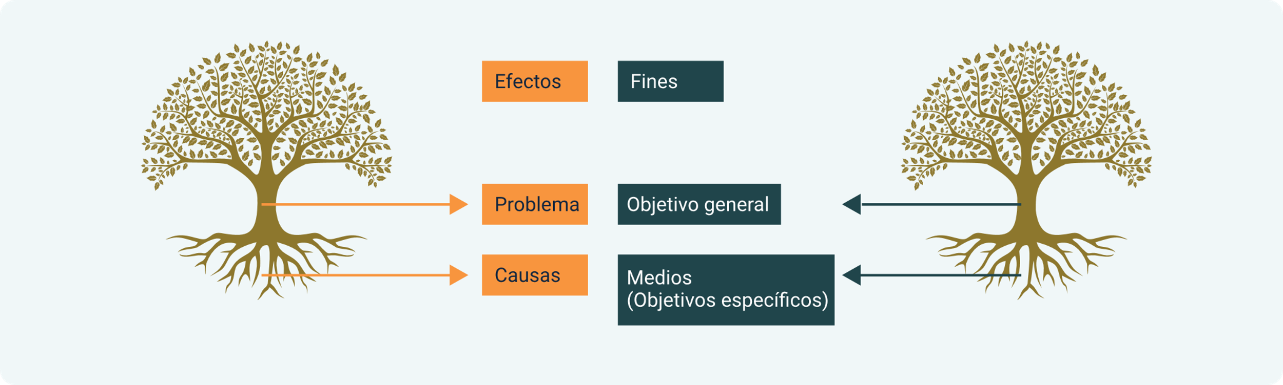

#### Procedimiento

A continuación, detallará cada paso necesario para reestructurar eficazmente el árbol de problemas y garantizar que cada elemento contribuya positivamente al desarrollo del proyecto.

1. Procedimiento

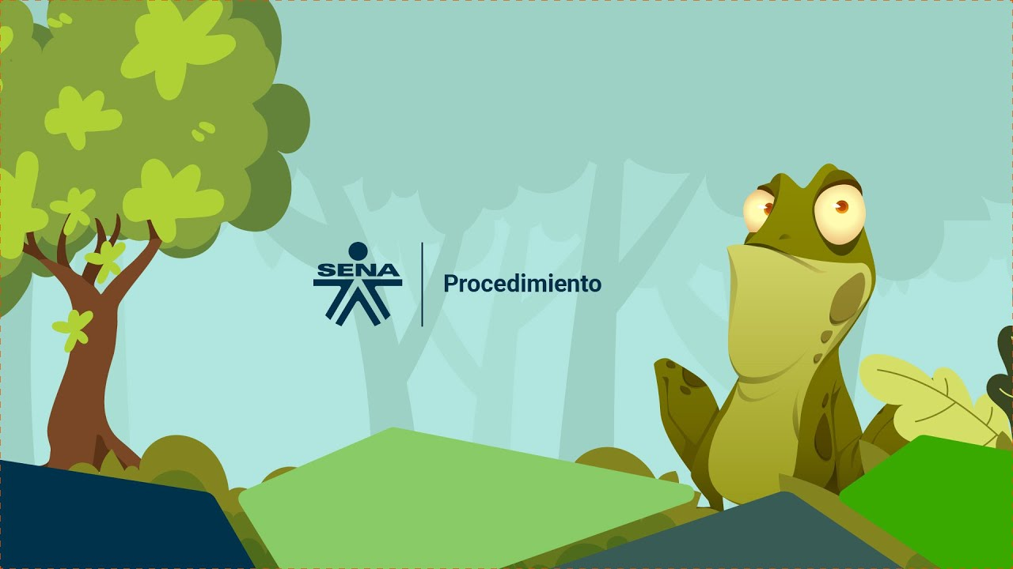

**[Enlace de reproducción del video](https://www.youtube.com/watch?v=a2SMlQUlAMQ)**

|  |
| --- |
| **Síntesis del video: Procedimiento** |
| El proceso de transformar las condiciones negativas en el árbol de problemas hacia un árbol de objetivos implica ajustar: causas, problemas centrales y efectos en medios, objetivos generales y fines, respectivamente; asegurando coherencia y viabilidad del proyecto.  Redacte todas las causas negativas del árbol de problemas en forma de condiciones positivas, objetivos, que sean deseables y realizables en la práctica. Las causas de las raíces se transformarán en medios; el problema central del tronco en objetivo general y los efectos de las ramas en fines.  Verifique que las relaciones medios fines estén correctas. Si encuentra coherencias en el árbol modifique las formulaciones; agregue nuevos objetivos medios, si estos son relevantes y necesarios para alcanzar el objetivo propuesto en el tronco elimine objetivos que no sean necesarios; revise el esquema final junto con los grupos de trabajo y valídelo para continuar con el siguiente paso de la identificación y análisis. |

#### Consejos y recomendaciones

Mantenga el sentido original del problema. Por ejemplo:

* Frecuentes accidentes de autobuses.
* Se redujo la tarifa en los pasajes.
* Frecuentes accidentes de autobuses.
* Se redujo la frecuencia de los accidentes de autobuses.

Tenga cuidado al cambiar las palabras de los enunciados, ya que deben constituir frases coherentes y reflejar claramente una condición positiva relacionada directamente con el problema.

Asegúrese de que lo expresado en los medios sea un requisito necesario para alcanzar el objetivo general y que, del mismo modo, el objetivo general provoque los fines enunciados en las ramas.

### Raíces: causas que se vuelven medios

En este punto, las causas primarias y secundarias del problema principal se transforman en soluciones y medios para la solución o el objetivo general. Las soluciones serán los resultados que entregará la ejecución del proyecto y los medios, las formas en las que se producirán dichos resultados, es decir, las tareas y acciones que deberán ejecutarse para entregar los resultados. Después del análisis con los grupos en el norte de Caldas, se encontró:

1. Raíces medios de solución

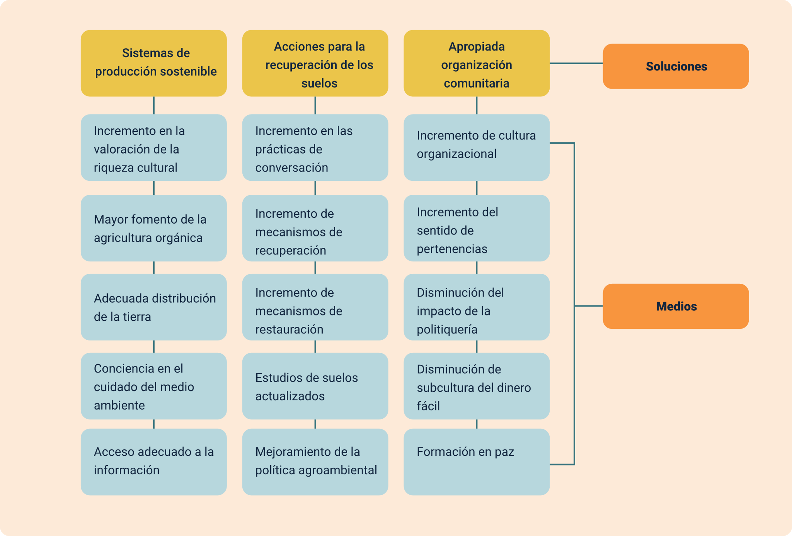

### Tronco: problema central que se convierte en objetivo general

El problema central identificado en el árbol de problemas se transforma en el objetivo general del proyecto. Este objetivo debe ser claro y alcanzable, uniendo todos los resultados deseados. Es el enunciado que resuelve el problema, al unir todos los resultados que brindará el proyecto, mencionados en las raíces del árbol. El objetivo general del proyecto sería:

1. Tronco objetivo general



### Ramas: efectos que se vuelven fines

En este punto, las ramas que eran los efectos del problema central se convierten en las posibles formas en que el proyecto impactará al sector o su entorno más inmediato. Finalmente, se trata de la contribución que se hará a la comunidad con el desarrollo del proyecto. Las ramas principales serán los fines directos y las ramas secundarias, los fines indirectos.

1. Ramas como fines

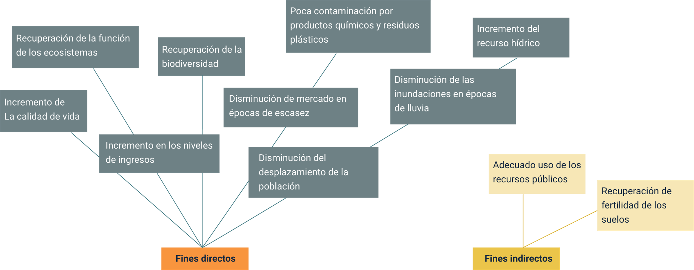

Del árbol de problemas al árbol de objetivos finalizado:

1. Árbol de objetivos

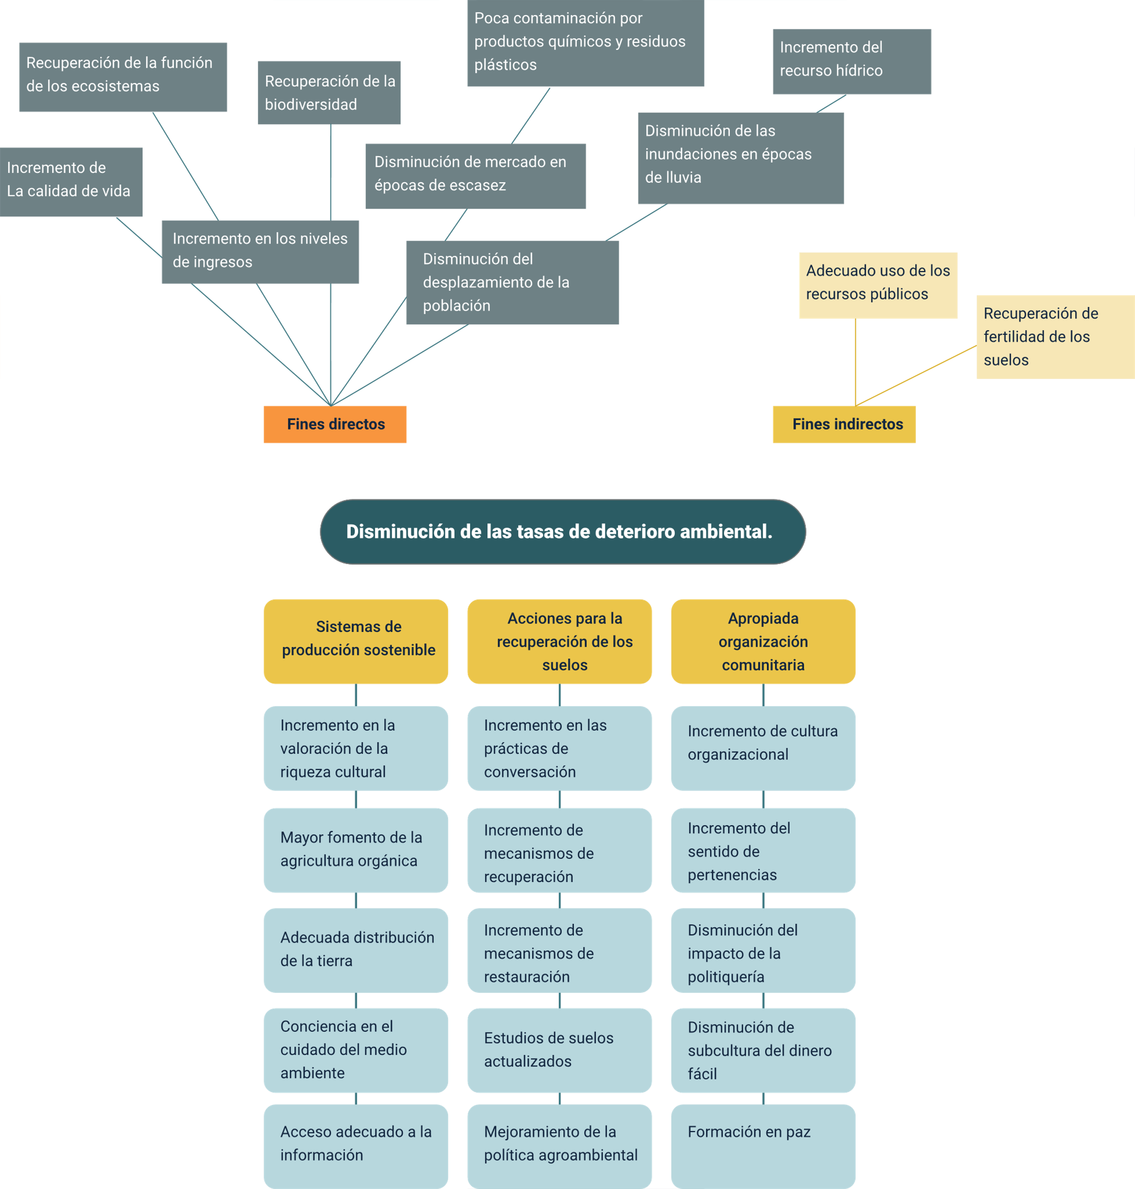

La transformación del árbol de problemas en árbol de objetivos también implica cambiar la lógica de causas a efectos por la lógica de medios afines.

La construcción del árbol de objetivos constituye, al igual que los otros pasos, un procedimiento flexible. Es decir, que los grupos y usted consideran que se deben modificar, incluir o eliminar tarjetas, lo pueden hacer sin dañar por esta acción, la metodología.

# Análisis de alternativas

El último paso de la etapa de identificación y análisis en la metodología de marco lógico de proyectos es el análisis de alternativas.

El análisis de alternativas es un conjunto de técnicas para identificar combinaciones de medios-fines que pueden llegar a ser estrategias del proyecto; analizar las estrategias identificadas y decidir la estrategia a utilizarse. (SGPGRH, 2000, p. 21).

¿Qué se logra con el análisis de alternativas?

* Identificar las alternativas que pueden llegar a ser las estrategias del proyecto.
* Evaluar la pertinencia y las posibilidades de ejecución de cada estrategia.
* Determinar la estrategia a ser adoptada por el proyecto.

### Procedimiento

Acompañe paso a paso el procedimiento para terminar la etapa de identificación y análisis con sus grupos del norte caldense, y así dar forma al proyecto que tiene pensado llevar a cabo allí.

1. Tome el árbol de objetivos o soluciones.
2. Identifique los medios-fines a excluir, porque no son deseables o factibles y aparte las tarjetas del árbol.

Se han excluido estas tarjetas del proyecto porque el representante de Corpocaldas anunció que ya están trabajando un proyecto sobre recuperación de suelos. Adicionalmente, no se considera que el proyecto pueda tener un alcance en la disminución de la politiquería y el uso de los recursos públicos.

1. Medios excluidos

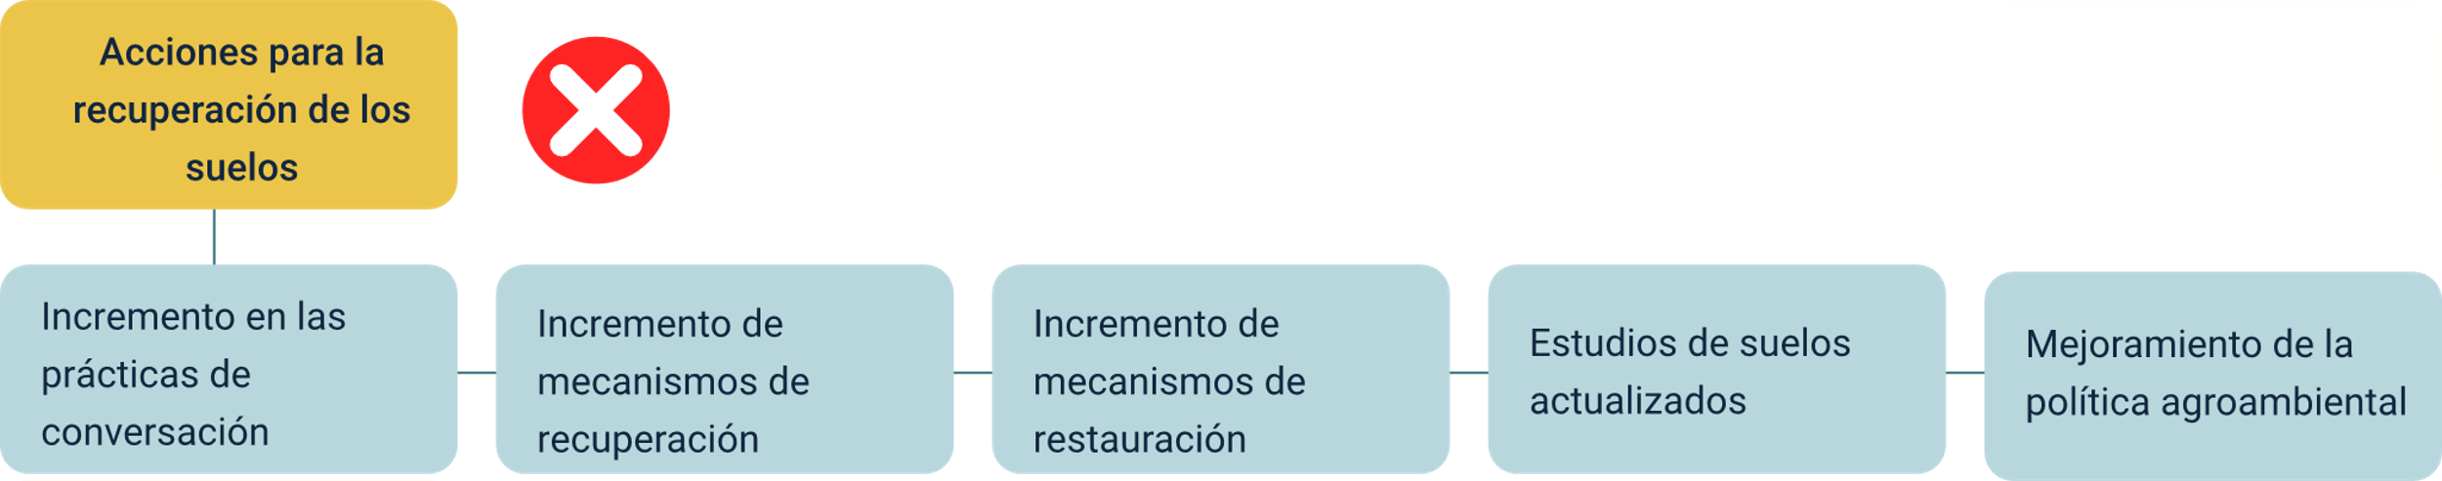

1. Identifique diferentes relaciones de “medios y fines” como posibles estrategias alternativas para el proyecto. Si es necesario puede reorganizar los medios y fines.

Se reorganizó el diagrama y a este punto este es el resultado.

1. Árbol de objetivos final

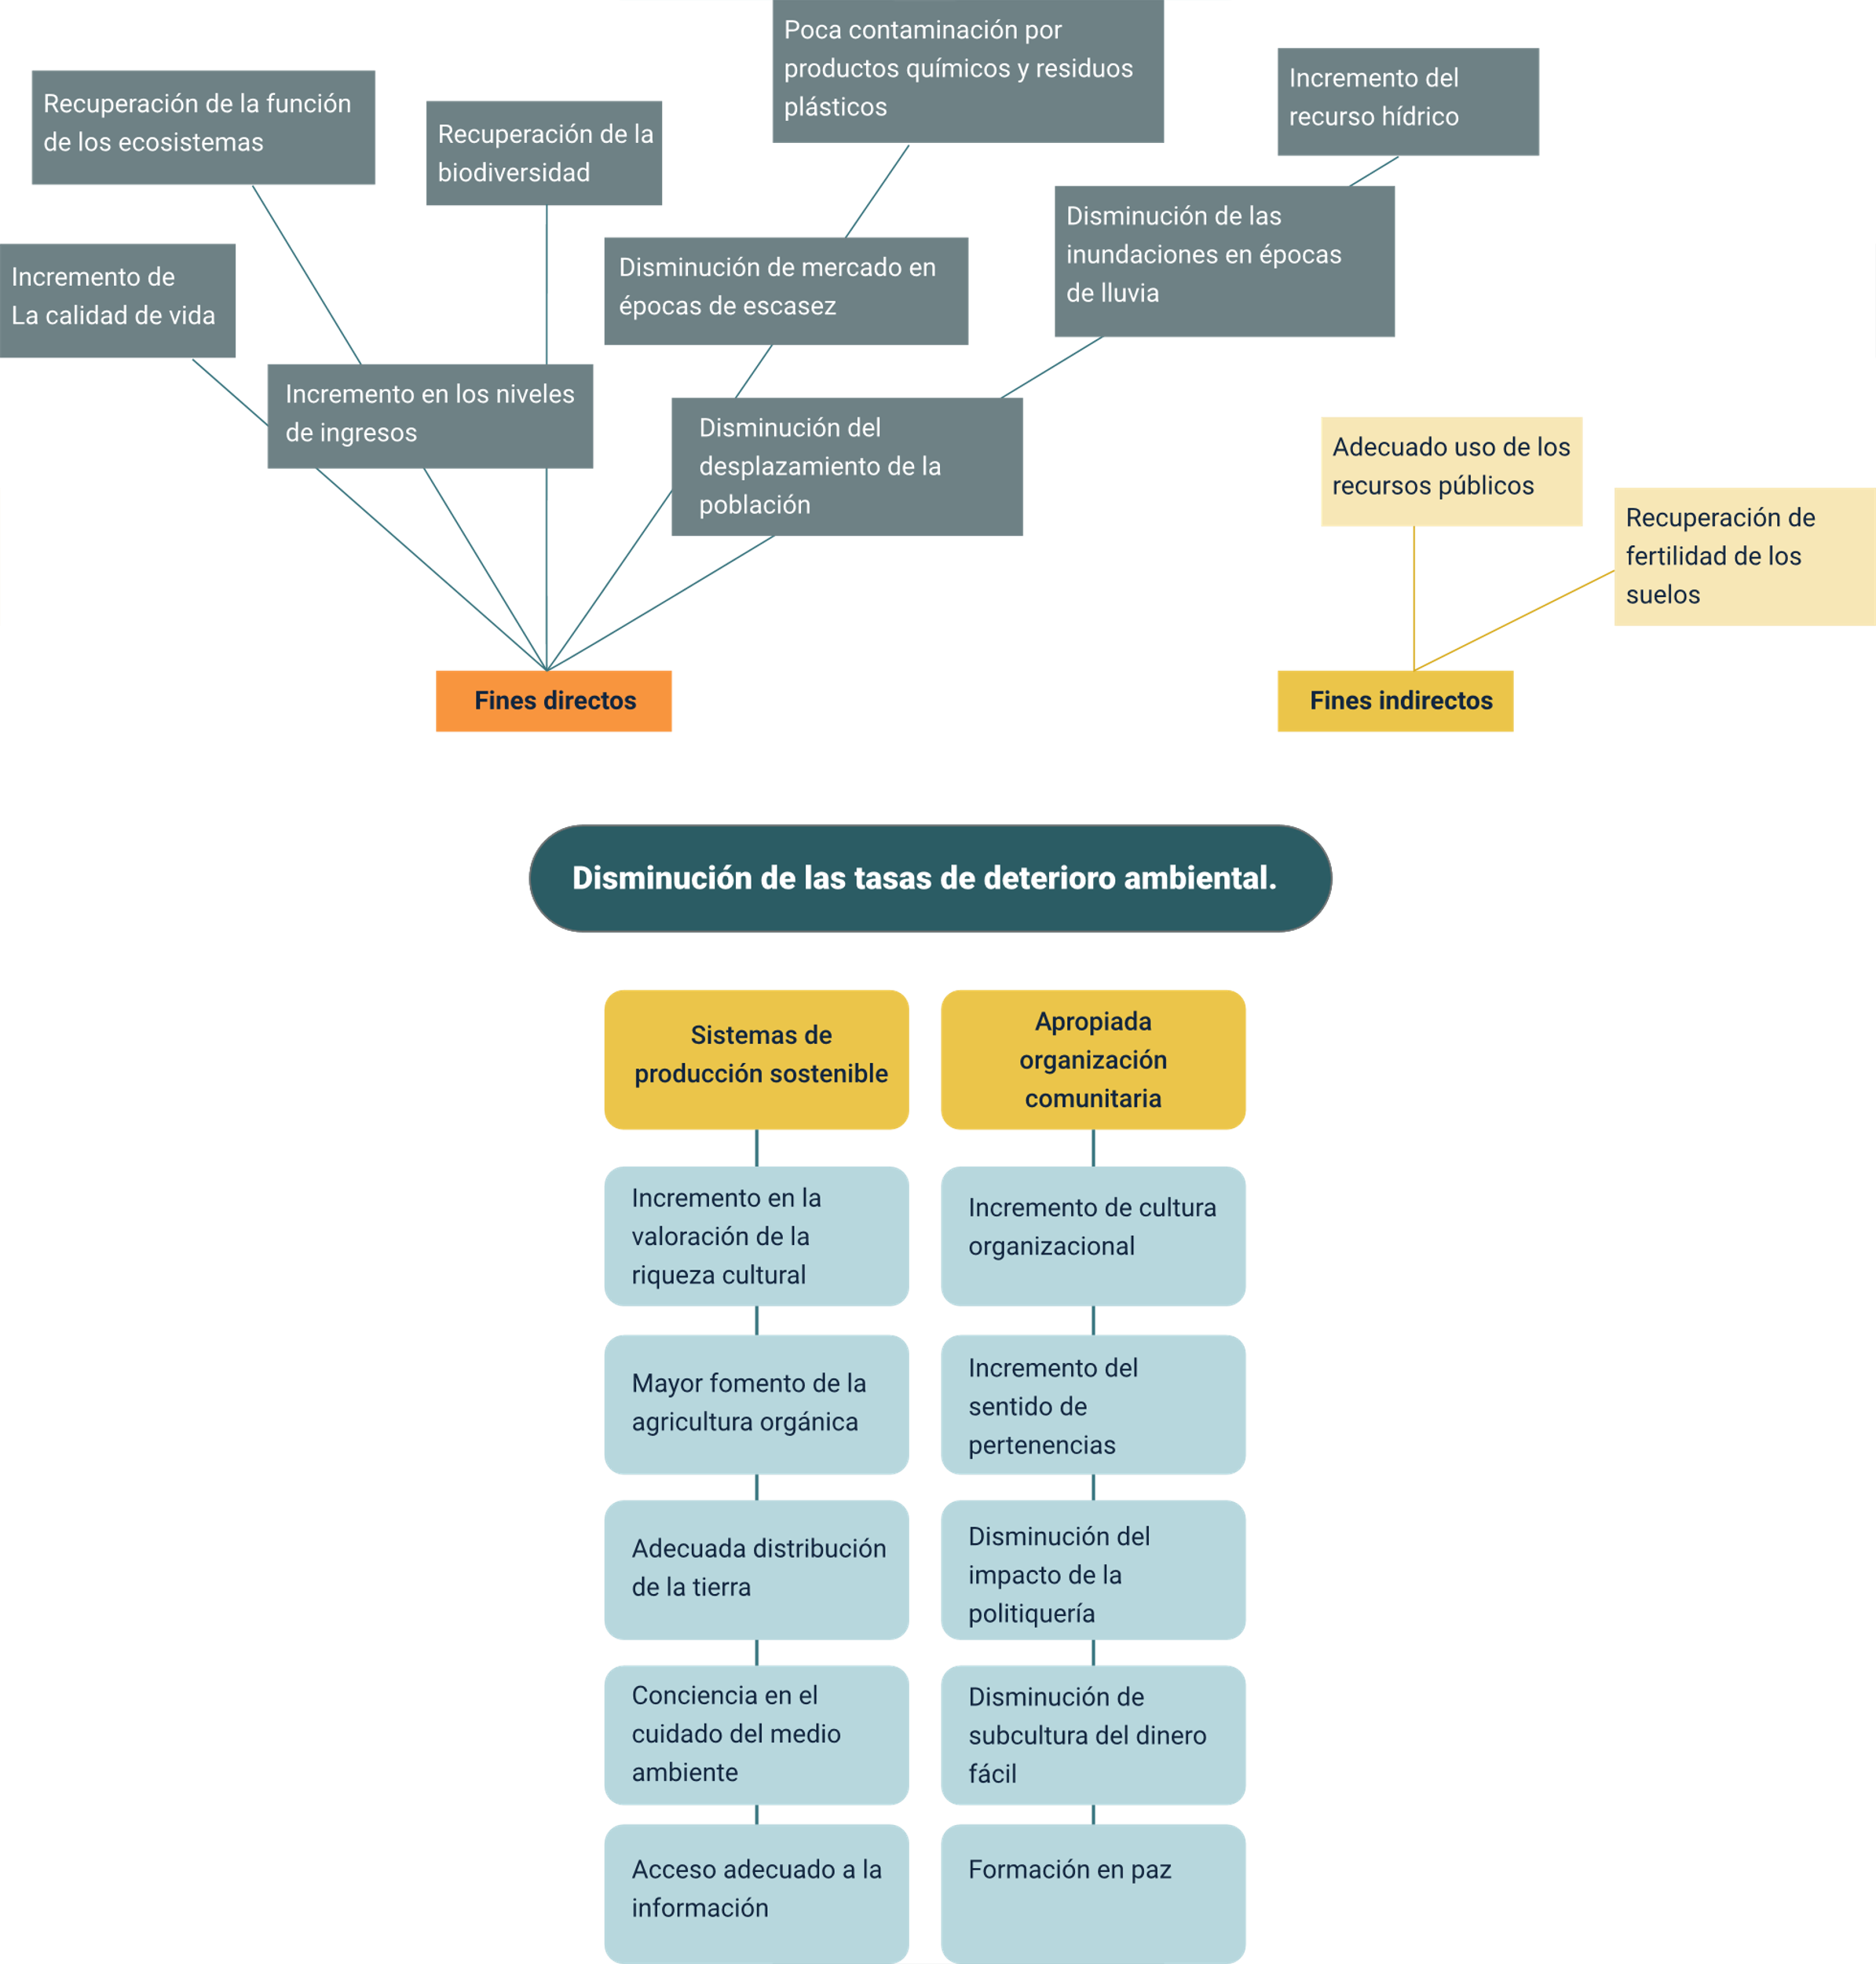

1. De las relaciones medios-fines que organizó, seleccione las alternativas que representan las mejores estrategias para el proyecto. Puede escoger dos (2) o más. Las alternativas de solución son identificadas con números o expresiones descriptivas, como lo siguiente:

* **Alternativa A**

Creación de organizaciones comunitarias con conciencia ambiental, que representen los diferentes intereses de los sectores productivos.

* **Alternativa B**

Creación de programas de formación cortos sobre mercados alternativos, producción sostenible y amigable con el medio ambiente, y agricultura orgánica.

1. Aplique los criterios apropiados o requeridos para seleccionar la estrategia del proyecto. Elabore para una mejor evaluación y posterior selección de una alternativa, una matriz de evaluación y selección de alternativa. Dentro de los criterios para la selección de alternativas se deben analizar:

* Problemas e intereses de los involucrados.
* Recursos y mandatos de los involucrados.
* Recursos disponibles para el proyecto.
* Posibilidad de alcanzar los objetivos.
* Horizonte del proyecto.
* Factibilidad política.
* Análisis de relación costo-beneficio.
* Costo-efectividad de la estrategia.
* Efecto sobre el flujo de caja.
* Criterios ambientales.
* Criterios de género.
* Riesgos sociales.
* Sostenibilidad y sostenibilidad.
* Viabilidad de mercado, tecnológica, administrativa-legal, financiera, físico-natural, económica, política y social.

Se han reunido los anteriores criterios en cinco factores, que serán analizados por medio de una matriz de evaluación y selección de alternativas:

* Pertinencia
* Coherencia
* Viabilidad
* Sostenibilidad
* Impacto

Evaluación Alternativa A: creación de organizaciones comunitarias con conciencia ambiental, que representan los diferentes intereses de los sectores productivos.

1. Matriz alternativa A

| Factor de análisis | Ponderación del factor | Elementos de análisis | Ponderación | Calificación | 1 | 2 | 3 | 4 | 5 | 6 | 7 | 8 | 9 | 10 |
| --- | --- | --- | --- | --- | --- | --- | --- | --- | --- | --- | --- | --- | --- | --- |
| PERTINENCIA | 8.33 % | Desafíos del desarrollo | 40 % | 0,9 |  |  | X |  |  |  |  |  |  |  |
| PERTINENCIA | 8.33 % | Solución entre Problema y la Relación Propuesta | 35 % | 0,7 |  |  |  | X |  |  |  |  |  |  |
| PERTINENCIA | 8.33 % | Relación entre el Fin y Propósito | 25 % | 0,4 |  |  |  |  |  | X |  |  |  |  |
| COHERENCIA | 10 % | Relación entre el propósito y los resultados | 30 % | 0,43 |  |  |  |  | X |  |  |  |  |  |
| COHERENCIA | 10 % | Comprensible en su entorno usual | 20 % | 0,36 |  |  |  |  |  |  |  | X |  |  |
| VIABILIDAD | 8.33 % | Deseable en el aspecto social | 30 % | 0,54 |  |  |  |  |  |  |  |  | X |  |
| VIABILIDAD | 8.33 % | Manejo en términos de organización existente | 30 % | 0,45 |  |  |  |  |  |  |  |  | X |  |
| VIABILIDAD | 8.33 % | Factible en sus aspectos técnicos y económicos | 25 % | 0,36 |  |  |  |  |  |  |  |  |  | X |
| SOSTENIBILIDAD | 3.75 % | Económica | 25 % | 0,38 |  |  |  |  |  |  |  |  |  | X |
| SOSTENIBILIDAD | 3.75 % | Ambiental | 25 % | 0,38 |  |  |  |  |  |  |  |  |  | X |
| SOSTENIBILIDAD | 3.75 % | Social | 25 % | 0,3 |  |  |  |  |  |  |  |  | X |  |
| SOSTENIBILIDAD | 3.75 % | Político | 25 % | 0,38 |  |  |  |  |  |  |  |  |  | X |
| IMPACTO | 10 % | Contribuir a mejorar la calidad de vida de los involucrados | 65 % | 0,85 |  |  |  |  |  |  |  |  |  | X |
| IMPACTO | 10 % | El impacto que generará es significativo | 35 % | 0,65 |  |  |  |  |  |  |  |  | X |  |
| TOTAL CALIFICACIÓN PONDERADA |  |  |  |  |  |  |  |  |  |  |  |  |  | 9,26 |

Luego se siguió el mismo procedimiento con la Alternativa B, para finalmente diligenciar la matriz para la selección de alternativas, como se muestra a continuación:

1. Matriz alternativa A y B

| Criterios | Alternativa A | Alternativa B |
| --- | --- | --- |
| Necesidades de la población | 1,50 | 1,50 |
| Desafíos del desarrollo | 0,90 | 0,70 |
| Relación entre problema y la solución | 0,70 | 0,70 |
| Relación entre el fin y el propósito | 0,48 | 0,54 |
| Relación entre el propósito y los resultados | 0,70 | 0,70 |
| Comprensible en su entorno cultural | 0,36 | 0,36 |
| Deseable en el aspecto social | 0,54 | 0,54 |
| Manejable en términos de la organización existente | 0,40 | 0,40 |
| Factible en sus aspectos técnicos y económicos | 0,60 | 0,54 |
| Económica | 0,38 | 0,342 |
| Ambiental | 0,36 | 0,315 |
| Político | 0,38 | 0,342 |
| Contribuirá a mejorar calidad de vida de los involucrados | 0,30 | 0,30 |
| El impacto que generará es significativo | 1,04 | 1,30 |
| TOTAL | 9,36 | 9,139 |

Así entonces, la alternativa escogida es la A: **Creación de organizaciones** **comunitarias con conciencia ambiental, que representan los diferentes intereses de los sectores productivos**. De aquí se podrá partir para desarrollar la siguiente etapa de la metodología de marco lógico y que se estudiará en el programa de formación: Marco Lógico de Proyectos-Diseño de Matriz.

Después de la identificación de grupos de soluciones el siguiente paso en la formulación del proyecto es la formulación de Matrices de Marco Lógico. Una matriz por cada grupo de soluciones o alternativas de proyecto identificada. (CRC, 2007, p. 24).

Para la selección de alternativas, tenga en cuenta que cada una contribuye a la nueva situación deseada, pero no resuelve todo el problema. En teoría, el problema solo será resuelto si todas las alternativas se implementan a través de la formulación y ejecución de varios proyectos.

Del mismo modo, se pueden seleccionar dos alternativas de proyectos, una de las cuales puede ser solicitando fondos adicionales de entidades diferentes. En este sentido, se pueden formular varios proyectos a partir del problema identificado.

“Dicha exigencia garantiza que la concepción y aprobación de los proyectos incluya la posibilidad de incluir en ellos mejores opciones, al ser debatidas las diferentes alternativas con los involucrados (más y mejores medios para alcanzar los fines, beneficios ambientales o desarrollo de oportunidades)”. CRC, 2007, p.24

Tenga en cuenta:

1. Diferentes alternativas del proyecto

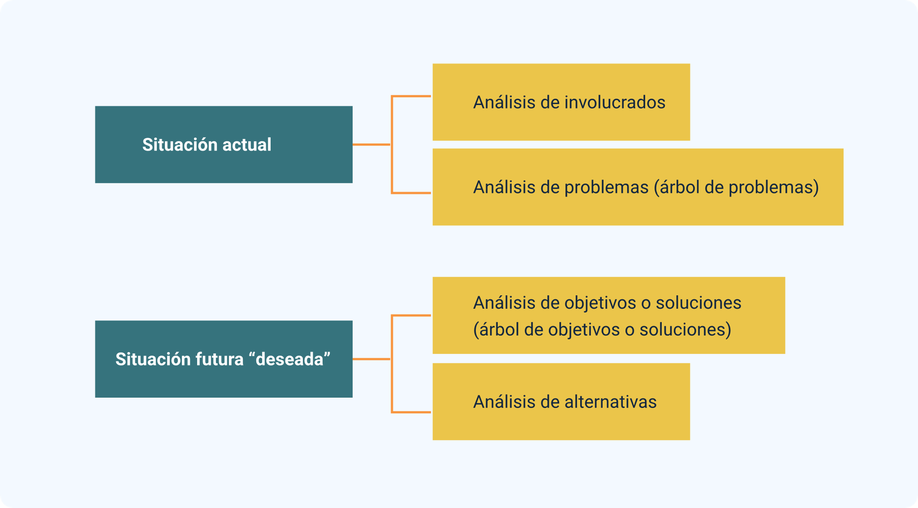

Una de las mayores fortalezas de la metodología de marco lógico es el trabajo en equipo con los grupos involucrados en el proyecto. Se puede empezar trabajando con varias personas de los grupos o con los representantes de los mismos. En ambos casos, su papel como formulador de proyectos será fundamental, liderando, organizando y realizando los diagramas y matrices correspondientes. Así medirá todas sus habilidades en la gestión de proyectos.

Síntesis

A continuación, se muestra un mapa conceptual con los elementos más importantes desarrollados en este componente.

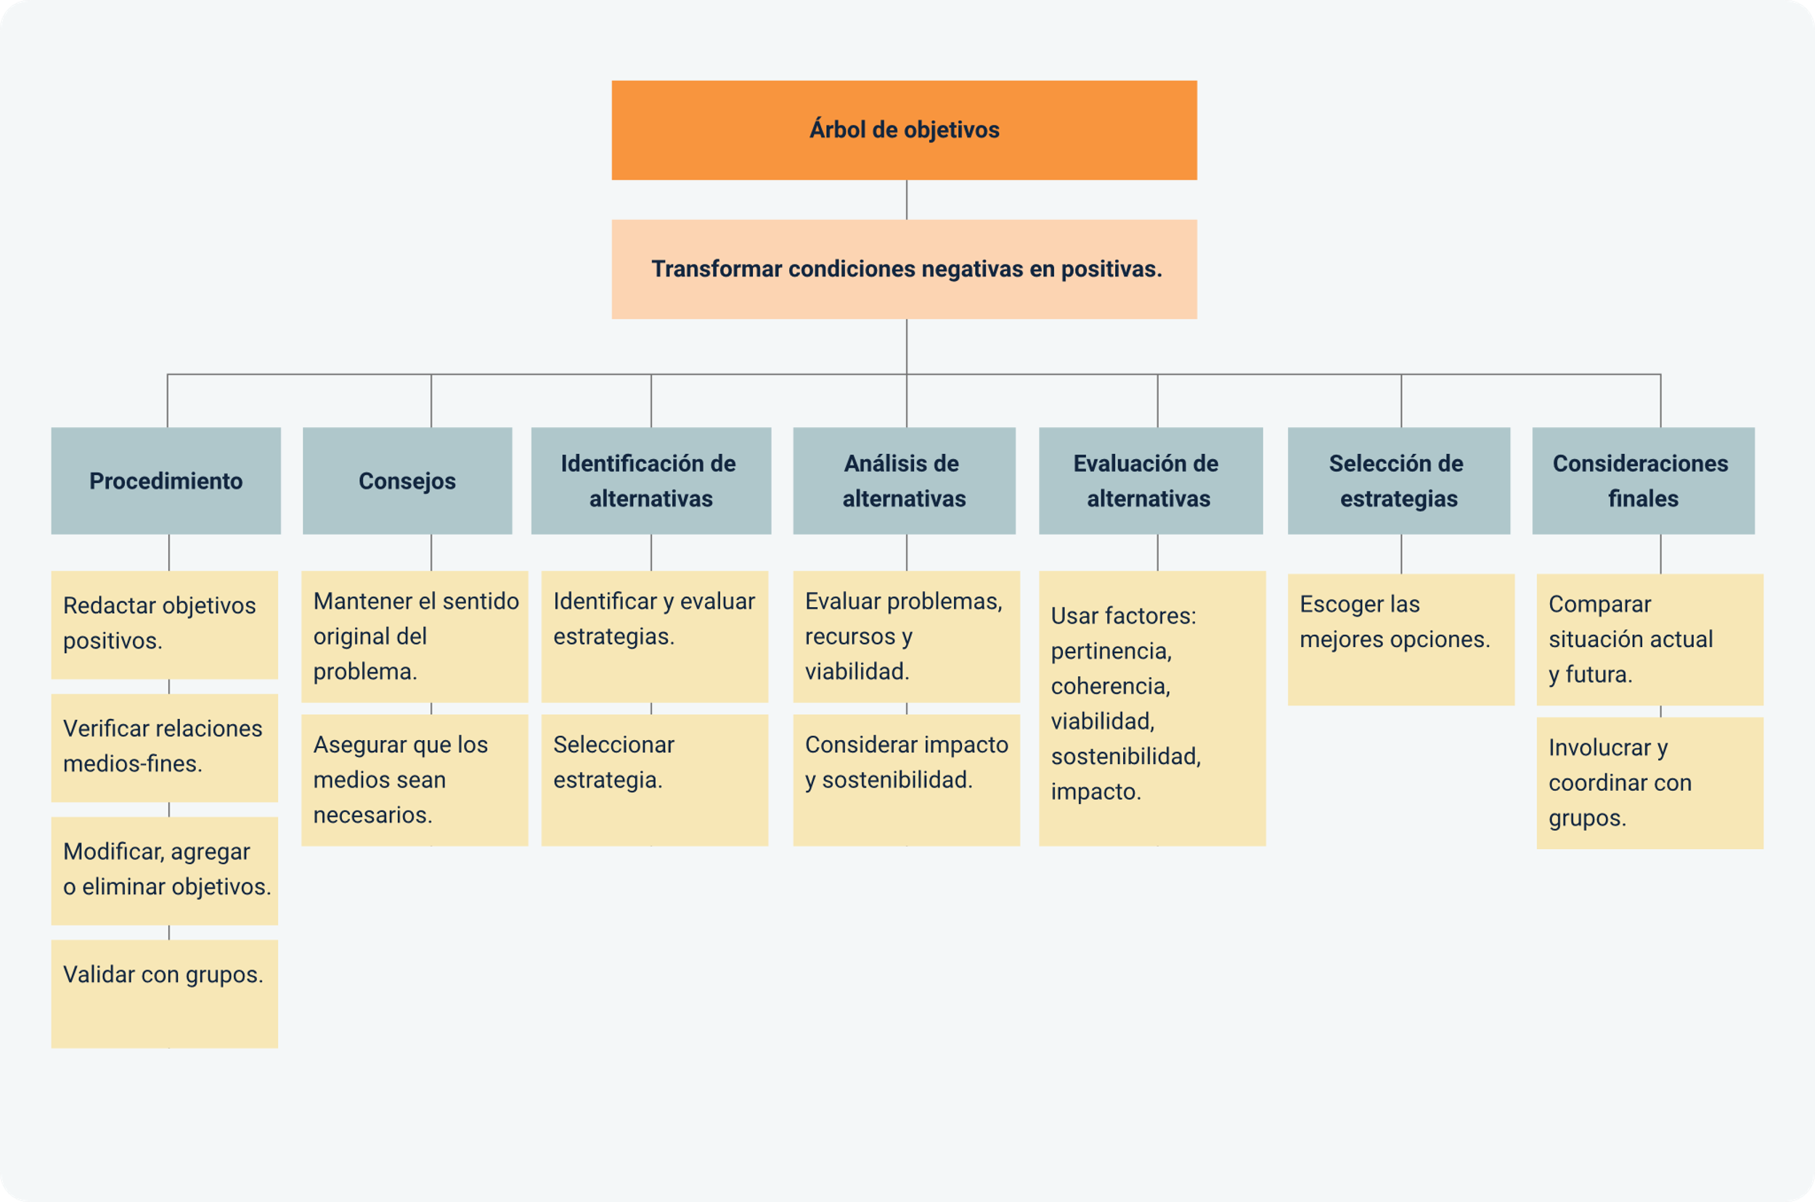

Material complementario

| Tema | Referencia | Tipo de material | Enlace del recurso |
| --- | --- | --- | --- |
| Árbol de objetivos | Legalidad Por México (2017). 03 Árbol de objetivos [Archivo de video] Youtube. | Video | <https://www.youtube.com/watch?v=MqrFhCn9AOs&ab_channel=LegalidadPorM%C3%A9xico> |
| Árbol de objetivos | Ingenio Empresa (2018). Cómo hacer un ÁRBOL de problemas y objetivos - Metodología Marco Lógico (parte 2 y 3) [Archivo de video] Youtube. | Video | <https://www.youtube.com/watch?v=t4MVDbLXe5A&ab_channel=IngenioEmpresa> |
| Árbol de objetivos | CONEVAL. (2013). Árbol del Problema y Árbol de Objetivos. Consejo Nacional de Evaluación de la Política de Desarrollo Social. | Articulo | <https://www.coneval.org.mx/Informes/boletin_coneval/boletin_monitoreo_01_2013/nota3.html> |
| Análisis de alternativas | Ingenio Empresa (2018). Cómo hacer un Análisis de alternativas - Marco lógico (paso 4) [Archivo de video] Youtube. | Video | <https://www.youtube.com/watch?v=ii-zmx-3Wp0&ab_channel=IngenioEmpresa> |
| Análisis de alternativas | UPC. (2013). Análisis de alternativas. Portal Camins. | Presentación | <https://portal.camins.upc.edu/materials_guia/250441/2013/Analisis%20de%20alternativas.pdf> |

Glosario

**Evaluación**: proceso de análisis de alternativas y selección de estrategias más adecuadas para el proyecto.

**Impacto**: efecto positivo que el proyecto tiene sobre el sector o comunidad involucrada.

**Medios-fines**: relación entre las acciones necesarias (medios) y los resultados deseados (fines) del proyecto.

**Metodología**: enfoque estructurado utilizado para transformar problemas en objetivos y desarrollar el proyecto.

**Objetivos**: metas claras y alcanzables que se derivan de los problemas identificados y guían las acciones del proyecto.

**Problemas**: situaciones negativas o desafíos identificados que requieren soluciones a través del proyecto.

**Soluciones**: resultados deseados que se buscan alcanzar mediante la implementación de acciones específicas.

Referencias bibliográficas

Aragón Valley. (2015, 25 de febrero). El árbol de objetivos (goal tree) como método para establecer criterios. <http://www.aragonvalley.com/es/arbol-de-objetivos-goal-tree-metodo-establecer-criterios/>

Corporación Autónoma Regional del Cauca. (2007). La metodología del marco lógico del proyecto. Popayán. CRC. Cauca biosostenible. Subdirección General de Programación. Gerencia de Planeación.

Corporación Autónoma Regional del Cauca.(2007). La metodología del marco lógico del proyecto. Popayán. CRC. Cauca biosostenible.

Hidráulica. (2000). Planeación de Proyectos Orientada a Objetivos. Método ZOPP. Comisión Nacional de Agua.

INSADISA. (s.f.). Episodio 12. MML. Paso # 3. Árbol de objetivos. <https://insadisa.com/podcast/episodio-12-mml-paso-3-arbol-de-objetivos/>

PMConsul. (s.f.). El Árbol de Objetivos. <https://www.pmconsul.com/el-arbol-de-objetivos/>

SDS Nayarit. (s.f.). III.1 Árbol de Objetivos. Secretaría de Desarrollo Sustentable de Nayarit. Recuperado de <https://sds.nayarit.gob.mx/Content/files/Transparencia/GuiaMIR/III.1_Arbol_Objetivos.pdf>

SSWM.info. (2018, 4 de julio). Análisis con el Árbol de Problemas. <https://sswm.info/es/taxonomy/term/2647/problem-tree-analysis>

Créditos

| Nombre | Cargo | Centro de Formación y Regional |
| --- | --- | --- |
| Milady Tatiana Villamil Castellanos | Responsable del ecosistema | Dirección General |
| Olga Constanza Bermúdez Jaimes | Responsable de línea de producción | Centro de Servicios de Salud - Regional Antioquia |
| Oscar Yesid Mendoza Jerez | Experto temático | Centro de Gestión Agroempresarial del Oriente - Regional Santander |
| Paola Alexandra Moya | Evaluadora instruccional | Centro de Servicios de Salud - Regional Antioquia |
| Carlos Julián Ramírez Benítez | Diseñador de contenidos digitales | Centro de Servicios de Salud - Regional Antioquia |
| Edgar Mauricio Cortes Garcia | Desarrollador full stack | Centro de Servicios de Salud - Regional Antioquia |
| Alejandro Delgado Acosta | Intérprete lenguaje de señas | Centro de Servicios de Salud - Regional Antioquia |
| Daniela Muñoz Bedoya | Animador y productor multimedia | Centro de Servicios de Salud - Regional Antioquia |
| Andrés Felipe Guevara Ariza | Locución | Centro de Servicios de Salud - Regional Antioquia |
| Jaime Hernán Tejada Llano | Validador de recursos educativos digitales | Centro de Servicios de Salud - Regional Antioquia |
| Daniel Ricardo Mutis Gómez | Evaluador para contenidos inclusivos y accesibles | Centro de Servicios de Salud - Regional Antioquia |
| Margarita Marcela Medrano Gómez | Evaluador para contenidos inclusivos y accesibles | Centro de Servicios de Salud - Regional Antioquia |